Государственное бюджетное специализированное учреждение Республики Крым «Керченский межрегиональный социально-реабилитационный центр для несовершеннолетних»

« Скажем «нет» вредным привычкам!!!»
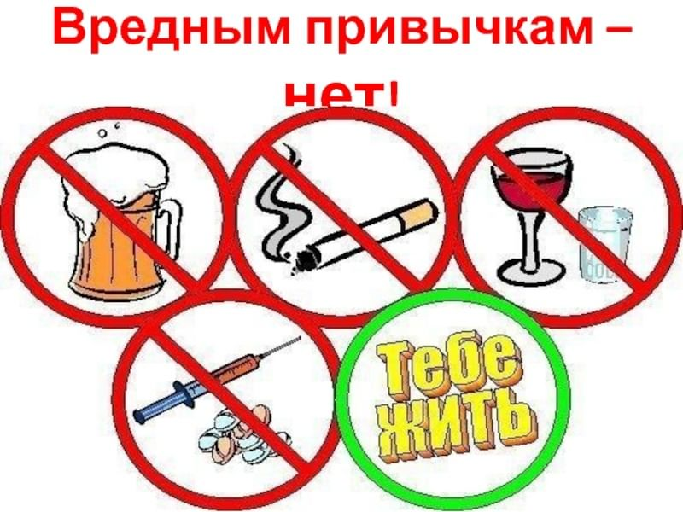
(для младших и старших школьников)

Воспитатель: Спасенова Т.Ф..

Керчь, 2021

Цель: дать представление о вредных привычках и их влиянии на здоровье, развитие личности и поведение человека.
Ход мероприятия
« Скажем «нет» вредным привычкам!!!»
Ведущий: Здравствуйте, дорогие ребята! Сегодня мы поговорим об очень простых, но в тоже время важных для всех истинах.
Ребята, скажите, пожалуйста, кто из вас хотел бы быть здоровым? (Ответы )
А кто из вас хотел бы, чтобы были здоровы его будущие дети? (Ответы )
А как вы думаете, может ли человек влиять на своё здоровье? (Ответы )
Вот сегодня мы и поговорим о тех проблемах, которые мешают нам быть здоровыми. И назовём мы их - вредными привычками.
Как привычки влияют на здоровье ?
Особенностью каждого человека является способность привыкать к каким-либо действиям и ощущениям. Многие привычки могут оказать влияние на здоровье человека. Привычки, способствующие сохранению здоровья, считаются полезными. Например: чистить зубы, питаться в одно и тоже время, спать при открытой форточке. Привычки, наносящие вред здоровью, называются вредными. Например: есть много сладостей, долго сидеть у телевизора, читать лежа, разговаривать во время еды. Наиболее опасное влияние на здоровье оказывает употребление алкоголя, наркотиков, табака. Под их воздействием поражаются внутренние органы (сердце, легкие, желудок и пр.), сосуды, головной мозг. Снижается работоспособность человека, ослабевает зрение, слух, память. Меняется поведение людей: они становятся неуправляемыми и способны совершать поступки, опасные для их жизни и жизни окружающих. Жизнь таких людей становится однообразной, они перестают стремиться к цели, их не интересует окружающий мир, они многого не узнают в жизни. Вредными эти привычки называются потому, что от них бывает трудно отказаться, так как они постепенно становятся необходимыми человеку. От таких привычек трудно избавиться самому. Человек вынужден обращаться за помощью к психологу или врачу. Это связано с тем, что попадая в организм, они становятся неотъемлемой частью обменных процессов, и он начинает требовать тех компонентов, которые вредны для здоровья.
Просмотр ролика « Последствие вредных привычек»
Ведущий :Расскажет и покажет подробнее о вредных привычках – агитбригада.
(Входит агитбригада с плакатами о вреде вредных привычек )
«Кричалки про вредные привычки»
Если хочешь долго жить-
Сигареты брось...(курить)
Водку, пиво, никотин
Вместе дружно...(победим)
Трезвость-Сила, алкоголь-(могила)
Коль у мамы не дурак-
Срочно брось курить...(табак)
Алкоголь и табак-Родине...(враг)
Чтоб стал наш мир иным-
Исчезнет пусть табачный...(дым)
Курить-здоровью....(вредить)
Сценка «О дряни»
Автор: Жил когда-то дядя Маяковский,
Он лесенкой писал стихи
О клопах, о лошадях, о бане
А о дряни мы расскажем сами.
Как-то сын к отцу пришел

И спросил с подвохом:

Малыш: - А курить, пап, хорошо

- Или очень плохо?

Отец: -Что сказать тебе, сынок?

Автор: Дальше нет ответа,

Потому что голос папы

Съела сигарета.

(ПЛАКАТ о вреде курения)

Автор: Задымит табачным чадом

Можно все на свете

Только жизнь свою не надо

Дарить сигарете.

К деду внук теперь пришел

И спросила кроха:

Малыш: - А вино пить хорошо

- Или очень плохо?

Дед: - Пью вино я с детских лет

Автор: Дед сказал бессвязно…

Как живется алкашу

Всем, конечно, ясно.

(ПЛАКАТ о вреде алкоголя)

Автор: Если пьешь чернее ночи,

Красный нос на рожице,

Ясно – это очень плохо

Долго жить не смажется

Дальше к брату он идет,

Посмотрел со вздохом.
Малыш: - Ты наркотики мне дашь?
- Или это плохо?
Автор: Но ответить брат не смог,
Чем же тут гордиться.
Санитары наркомана
Увезли в больницу.
(СКЕЛЕТ)

Автор: Сделал вот такой укол

И костьми загрохал.

Каждый знает – это вот (показывает шприц)

Для здоровья плохо.

Малыш: Жаль, что друга рядом нет,

Умер он от СПИДа.

Умер он во цвете лет,

Был здоровый свиду.

К другу в гости он идет,

Вот и холмик с мохом.

Тут не спрашивает он

Что такое плохо?

(действующие лица выходят на сцену)

Малыш: Если куришь ты и пьешь,

С наркотиком в дороге,

Долго ты не проживешь

Вместе: И протянешь ноги!

Песня на мотив «Не думай о секундах свысока»

Не думайте, здоровье не пустяк,

Ты сам поймешь, но только будет поздно:

Когда на месте легких обнаружат черноту,

Его уже, быть может, не вернешь ты.

На алкоголь ты смотришь свысока.

Но только прикоснись к нему и выпей –

Болезнями ты будешь обеспечен навсегда,

В больнице ты, навеки ты в больнице.

И вот один лишь выход есть у нас –

Занятие здоровьем, тоесть спортом!

Тогда ты будешь сильным,

Как Шварценеггер – да, да, да!И долго проживешь тогда уж точно!

Сценка «Продавец табака»
(Роли: Ученик, Продавец, Парень)
Ученик: Продавец табака расхваливает на ярмарке свой товар.
Продавец: «Покупайте табак, прекрасный табак! Мой табак не простой,
а с секретом. От моего табака стариком не будешь , собака не укусит, вор
в дом не залезет».
Ученик: Один парень купил немного табака и начал расспрашивать продавца.
Парень: А почему стариком не буду?
Продавец: Потому что до старости не доживёшь.
Парень: А почему собака не укусит?
Продавец: Так ведь с палкой будешь ходить.
Парень: А почему вор в дом не залезет?
Продавец: Потому что всю ночь будешь кашлять.

Сказка «Колобок на новый лад»
Бабка:

Спит деревня, тишина!

Встала только я одна.

Нету дома Колобка,

Разбужу-ка старика.

Дед, а дед, вставай скорей.

Слышишь кто-то у дверей.

Кашляет, аж дом дрожит,

Может, кто за Колобком бежит?

Дед:

Колобок, пойди, опять

На всю ночь ушел гулять.

Накурился сигарет,

Вот и кашляет как дед.

Слушай, бабка, погоди,

Ты мне лучше помоги.

Открывай-ка шире дверь

И давай-ка мой ремень.

Бабка:

Что же делать,

Как нам быть?

Как его нам проучить,

Чтобы бросил он курить

Колобок:

Не хочу, чтоб меня били,

А хочу, чтобы любили.

Надо что-то делать срочно,

Убегать мне надо точно.

Заяц:

Колобок, Колобок!

Вовсе не румяный бок.

Серым стал и похудел.

Что с тобой? Ты заболел?

Колобок:

Веселей, чтоб стало жить,

Научился я курить.

Бабка начала учить,

Что курить - себе вредить.

Вот от них я убежал,

И, как видишь, не пропал.

И ты, заяц, не учи,

Лучше сядь и покури.

Заяц:

Что ты, что ты, колобок,

Сигаретный дым, что смог.

Атмосферу отравляет,

Организм весь поражает.

Колбочек, не дури,

Сигареты не кури!

Колобок:

Трусишь ты, косой, а зря,

Взял бы я тебя в друзья!

Волк:

Колобок, Колобок!

Вовсе не румяный бок.

Серым стал и похудел.

Что с тобой? Ты заболел?

Колобок:

Веселей, чтоб стало жить,

Научился я курить.

Бабка начала учить,

Что курить - себе вредить.

Вот от них я убежал,

И, как видишь, не пропал.

И ты, Волчик, не учи,

Лучше сядь и покури

Волк:

Что ты, что ты. Колобок!

Не возьму никак я в толк.

Что за польза от курения?

От него одно мучение.

Кашель от него, бронхит.

Голова кружит, болит.

А какой от дыма воздух?

Брось курить пока не поздно.

Колобок:
Трусишь, Серый, ты, а зря,
Взял бы я тебя в друзья.
Медведь:
Колобок, Колобок!
Вовсе не румяный бок.
Серым стал и похудел.
Что с тобой? Ты заболел?

Колобок:
Веселей, чтоб стало жить,
Научился я курить.
Бабка начала учить
Что курить - себе вредить.
Вот от них я убежал,
И, как видишь, не пропал.
И ты, Мишка, не учи,
Лучше сядь и покури

Медведь:
Что ты, что ты, колобок,
Лучше выдумать не смог?
Сигареты – это яд!
А ты, глупый, им так рад.
И Минздрав предупреждает,

Что курение сокращает,

Жизнь тому, кто курит сам,

Его близким и друзьям.

Колобок:

Трусишь, Мишка, ты, а зря.

Взял бы я тебя в друзья

Лиса:

Колобок, Колобок!

Вовсе не румяный бок.

Серым стал и похудел.

Что с тобой? Ты заболел?

Колобок:

Веселей, чтоб стало жить,

Научился я курить.

Бабка начала учить,

Что курить - себе вредить.

Вот от них я убежал,

И, как видишь, не пропал.

Лизавета, не учи,

Лучше сядь и покури.

Лиса:

Ой, стара я, плохо слышу.

Сядь на носик, сядь повыше.

Да скажи еще разок,

Что ты хочешь Колобок?
Колобок:
Ой, хитришь опять Лиса,
Хочешь скушать Колобка,
Перед смертью дай свою
Сигаретку закурю.
Лиса:
Ой, не бойся, Колобок.
Колобочек, серый бок.
Я тебя не стану кушать,
Больно бледен ты на вид.
Деда с Бабкой надо слушать,
Ведь курить – себе вредить!
Что хитра я, всем известно,
Но хочу я вам сказать,
Здесь, в лесу,
курить не место.
Это каждый должен знать.
Не затушишь сигаретку,
Может загореться ветка.
Спичку бросишь невзначай.
И тогда беду встречай.
Лес сгорит. Где будем жить?
Колобочек, брось курить,
И буду я с тобой дружить.
Колобок:
Хоть плутовка, ты Лиса,
Но, пожалуй, ты права.
Перестану я курить,
Чтоб здоровье сохранить!
Мы против курения!
Сигарета: Моё имя – сигарета.
Я красива, я сильна.
Я знакома с целым светом,
Очень многим я нужна.
Мозг и сердце я дурманю
Молодым и старикам,
Независимо от знаний,
Скажем прямо, слабакам.

Сценка две подружки.
Девочка 1. У меня есть сигареты, давай покурим.
Девочка 2. Ой, что ты! Я не могу!
Девочка 1. А почему?
Девочка 2. От меня будет пахнуть табаком.
Девочка 1. Ну и что?
Девочка 2. Родители узнают.
Девочка 1. А ты к ним не подходи!
Девочка 2. Моя собака учует. Она не выносит запах табака. Я приду домой, она меня обнюхает и убежит. А родители спросят: «Почему это собака от тебя убежала? Ты что курила?»
Девочка 1. А ты надушись.
Девочка 2. Да что ты ко мне пристала, ты, что не знаешь, как влияет табак на организм?

1. Учёные установили, что одна сигарета сокращает жизнь на 12 минут.
2. Курильщик живёт в среднем на 8 лет меньше некурящего.
3. Курение снижает возможность восприятия запахов.
4. Курение снижает возможность чувствовать вкус пищи.
5. 20% всех смертей от рака обусловлено курением табака.

Курение способствует таким заболеванием, как:
- Кашель, одышка;
-Болезни сердца, гастрит;
-Рак лёгких;
-Кариес;
-Старение кожи.
1-й: Запомни: человек не слаб,
Рожден свободным. Он не раб.
Сегодня вечером, как ляжем спать,
Ты должен так себе сказать:
«Я выбрал сам себе дорогу к свету
И, презирая сигарету,
Не стану ни за что курить.
Я – человек! Я должен жить!»

2-й:Мы – за здоровье, мы – за счастье,
Мы против боли и несчастья!
За трезвый разум, за ясность мысли,
За детство, юность, за радость жизни!
3-й: Здоров будешь - всё добудешь.
Ведущий: «Скажите вредным привычкам – НЕТ!»
Мы надеемся, что вы никогда не будете курить, употреблять алкоголь и наркотики. Надеемся, что все вредные привычки, о которых мы говорили, обойдут вас стороной. А для этого вы должны уметь сказать “Нет вредным привычкам”.

